校內填報系統使用說明
- 請用教師研習系統登入學校網站
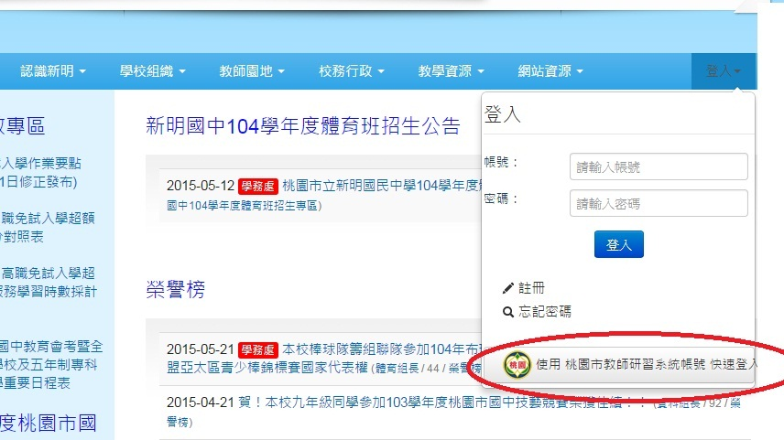

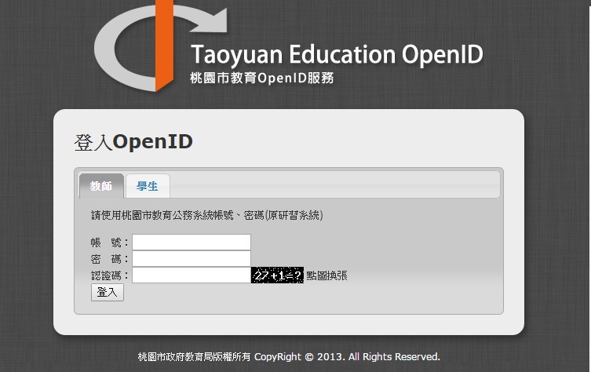

- 選取校務行政->校內填報專區。

